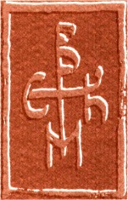

**ΕΥΡΩΠΑΪΚΟ ΚΕΝΤΡΟ**

**ΒΥΖΑΝΤΙΝΩΝ**

**ΚΑΙ ΜΕΤΑΒΥΖΑΝΤΙΝΩΝ ΜΝΗΜΕΙΩΝ**

**ΕΚΒΜΜ**

E-mail: [info@ekbmm.gr](mailto:info@ekbmm.gr) Website: [www.ekbmm.gr](http://www.ekbmm.gr)

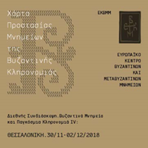

**ΔΕΛΤΙΟ ΤΥΠΟΥ**

**Η πανηγυρική λήξη του Ευρωπαϊκού Έτους Πολιτιστικής Κληρονομιάς 2018 (ΕΕΠΚ 2018) για την Ελλάδα, η Χάρτα για την προστασία** **των μνημείων βυζαντινής κληρονομιάς και η μουσική Μνήμη"**

Το 2018, η Ευρώπη γιόρτασε την κληρονομιά της και τους τρόπους με τους οποίους η πολιτιστική ποικιλομορφία της αποτελεί τον μεγαλύτερο πλούτο της και συγκροτεί την βασικό χαρακτηριστικό της ευρωπαϊκής ταυτότητας που ενισχύει την ένωση των κρατών μελών της. Στις 2 Δεκεμβρίου, η Ελλάδα γιορτάζει τη λήξη του Ευρωπαϊκού Έτους Πολιτιστικής Κληρονομιάς 2018 μέσα σ' ένα μνημείο όπου βρήκαν στέγη θρησκείες και πολιτισμοί που πέρασαν, μέσα στους αιώνες, από τη Θεσσαλονίκη: τη Ροτόντα.

Η τελετή λήξης επελέγη από την Ελληνική Πολιτεία να γιορταστεί με ένα εμβληματικό γεγονός: την έγκριση της Χάρτας της Θεσσαλονίκης, δηλαδή της Χάρτας για την προστασία των μνημείων βυζαντινής κληρονομιάς, που θα είναι το προϊόν διαβούλευσης 23 κρατών τα οποία μετέχουν στην Συνδιάσκεψη "Βυζαντινά Μνημεία και Πολιτιστική Κληρονομιά IV την οποία διοργανώνει στη Θεσσαλονίκη από τις 30 Νοεμβρίου ως τις 2 Δεκεμβρίου το Ευρωπαϊκό Κέντρο Βυζαντινών και Μεταβυζαντινών Μνημείων, υπό την αιγίδα της Ελληνικής Εθνικής Επιτροπής για την UNESCO.

Στην Ροτόντα, μαζί με την Ελλάδα θα γιορτάσουν και οι 22 άλλες χώρες της Ευρώπης και της Μεσογείου θα έχουν εγκρίνει τότε τη "Χάρτα της Θεσσαλονίκης".

Το διακεκριμένο σύνολο παλαιάς μουσικής Ex Silentio θα μας οδηγήσει σ' ένα συναρπαστικό ταξίδι που ξεκινά απ' την παραδοσιακή μουσική των Βαλκανίων, περνά απ' τη μεσαιωνική Ευρώπη, στέκεται στη Σεφαραδίτικη παράδοση, την τόσο οικεία στη Θεσσαλονίκη του παρελθόντος, επισκέπτεται την Αρμενία, διασχίζει τις Αραβικές χώρες, κι επιτρέπει στη μουσική Μνήμη να ενώσει τη Μεσόγειο με τον ίδιο ακριβώς τρόπο που τα μνημεία ενώνουν και πάλι όλες αυτές τις χώρες με κοινούς στόχους, με αφορμή τη "Χάρτα" .

Η εκδήλωση ξεκινά στις 19:00 και είναι ανοιχτή στο κοινό, με περιορισμένες θέσεις για το κοινό οι οποίες θα διατίθενται με βάση τη χρονική προτεραιότητα κράτησης στο ekbmm.rotonda@gmail.com (κάθε κράτηση θα είναι επώνυμη με στοιχεία τηλεφωνικής επικοινωνίας. Η είσοδος στον χώρο δεν θα επιτρέπεται σε όσους δεν έχουν κάνει προεγγραφή).

Την τελετή λήξης του Ευρωπαϊκού Έτους Πολιτιστικής Κληρονομιάς 2018 με την έγκριση της Χάρτας της Θεσσαλονίκης θα χαιρετίσουν η Υπουργός Πολιτισμού και Αθλητισμού κα Μυρσίνη Ζορμπά, ο Δήμαρχος Θεσσαλονίκης κ. Γιάννης Μπουτάρης και η Πρόεδρος της Ελληνικής Εθνικής Επιτροπής για την UNESCO κα Αικατερίνη Τζιτζικώστα. Η εκδήλωση πραγματοποιείται από το ΕΚΒΜΜ με τη στήριξη της Ομάδας Συντονισμού για το ΕΕΠΚ 2018 για την Ελλάδα, της Εφορείας Αρχαιοτήτων Πόλης Θεσσαλονίκης και τη χρηματοδότηση του ΥΠΠΟΑ.

Xρηματοδότηση



Συμπράττουν:

Υπουργείο Πολιτισμού & Αθλητισμού

Γενική Διεύθυνση Αρχαιοτήτων & Πολιτιστικής Κληρονομιάς

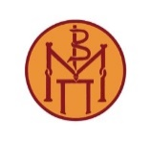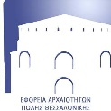

Μουσείο Βυζαντινού Πολιτισμού Εφορεία Αρχαιοτήτων Πόλης Θεσσαλονίκης

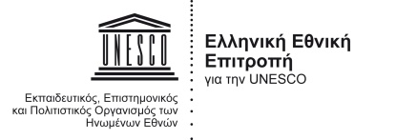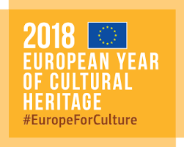

Χορηγός αερομεταφορών

